**三女詳細設定**

* **文案簡介**  
  此文案用於設定遊戲女主角-三女的詳細角色設定，從遊戲故事前、中、後的相關設定，以及與周遭角色互動關係等。
* **名稱與人格**三女本身有2種人格意識，並非天生而來，而是在戰爭時代期間所經歷的事情使三女產生了完全不同的人格(類似[PTSD戰爭創傷症候群](https://zh.wikipedia.org/wiki/%E5%89%B5%E5%82%B7%E5%BE%8C%E5%A3%93%E5%8A%9B%E7%97%87%E5%80%99%E7%BE%A4))，人格之間只有部分重要記憶共通，其餘記憶是類似潛意識的記憶。
  + **表人格 緹米西婭(Thymesia)  
    外型特徵 : 長散髮  
    **名字”Thymesia”代表著記憶，來源自[超憶症](https://zh.wikipedia.org/wiki/%E8%B6%85%E5%BF%86%E7%97%87)的學名，一種能完全記憶所見事物的症狀，跟三女所擁有的能力相同，每次死亡輪迴的記憶都無法被遺忘。  
    性格較温柔和婉、善良、有些怕生、喜愛動物，整體來說就像是個正常的少女一樣。  
    擁有舊世代神族-詩寇蒂的神髓意志，是遊戲TE的關鍵點。
  + **裏人格 艾絲靡(Aisemyht)  
    外觀特徵 : 長髮辮  
    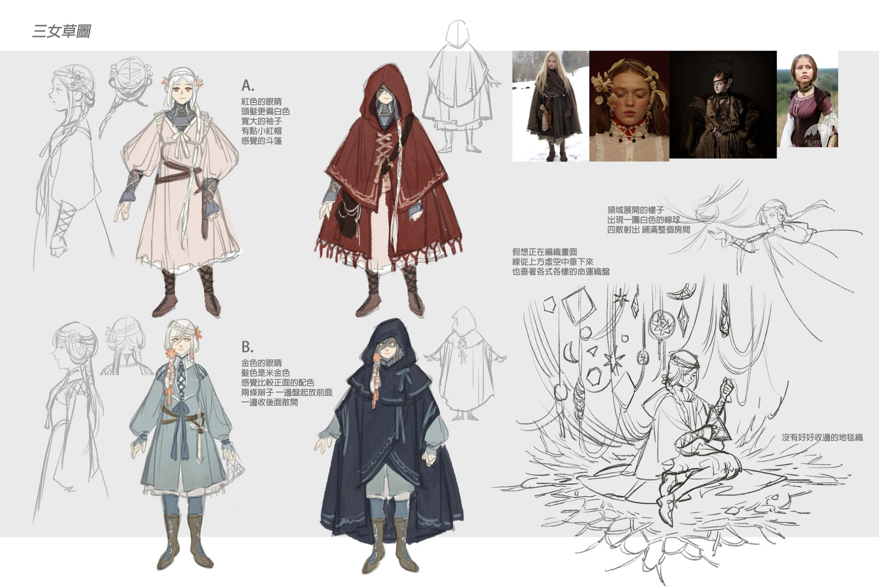**名字”Aisemyht”是”Thymesia”反過來拼，意味著記憶的反面”遺忘”，是代替表人格**緹米西婭**來承擔痛苦記憶的人格。  
    性格較獨立自主、堅強、對人冷漠，從裏人格出現以來，三女一直處在爭鬥之中，因此具有一定的戰鬥能力。
* **關於能力 死亡迴響**三女在瀕臨死亡時意識會回到不久前的特定時間點，功能形同時間跳躍，且之前的記憶會保留，因此能達到廣義上的”改變未來”這件事情，因此相對於他人來說，三女就像是會預知未來般的先知，但對於三女來說卻是已經經歷過的事情。